
G19
L’organisation du territoire français

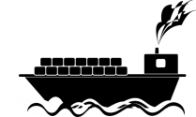
Une zone industrialo-portuaire
en France : Le Havre

I/ Situation géographique :
Le Port du Havre est le ……………….…………………………..………………………….. français situé sur l'………………………….. (embouchure) du fleuve, la …………………………...
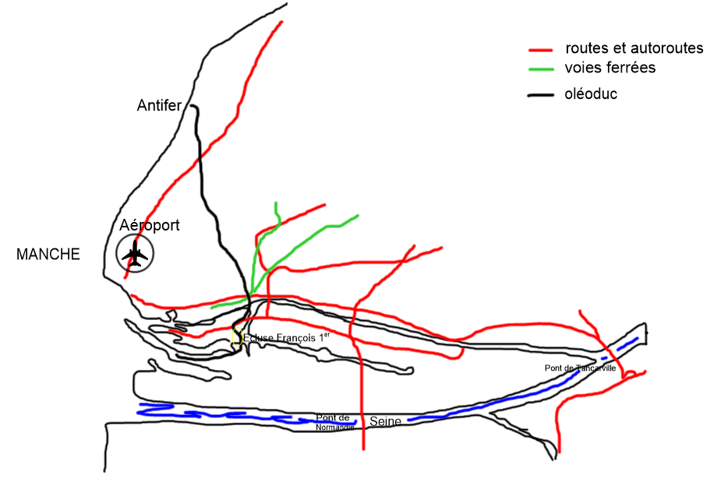
Le port du Havre s'étend sur environ ………………………….. km.

Dans le port du Havre, il y a l'…………………………..…………………………...

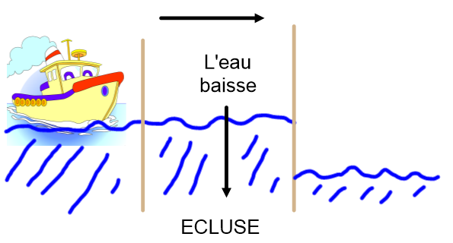

II/ Les activités du port du Havre :

Le Port du Havre est un …………………………..………………………….. français de ………………………….., de ………………………….. (liaison avec l'Angleterre) mais c'est aussi un port de ………………………….. et de …………………………...
Le Port s'occupe également de …………………………..destiné à être brûlé dans des centrales thermiques.
La ………………………….. surveille tous les mouvements des bateaux qui entrent et sortent du port.
C'est le ………………………….. port ………………………….. pour le commerce extérieur et le trafic des conteneurs et le ………………………….. port …………………………...
Près de …………………………..des importations françaises de …………………………..brut arrivent par bateau au port du Havre en provenance des pays d'Afrique, du Moyen-Orient ou de la mer du Nord, ce qui représente chaque année plus de 20,4 millions de tonnes (2025). Ce pétrole est acheminé par ………………………….. vers les grandes raffineries implantées dans la vallée de la Seine et dans la région parisienne. Le port peut accueillir des navires gigantesques appelés ………………………….. ou …………………………...
Certains pétroliers, trop gros pour entrer dans le port pétrolier déchargent leur cargaison d'hydrocarbures dans le ……………………………………. situé à une vingtaine de kilomètre au Nord.
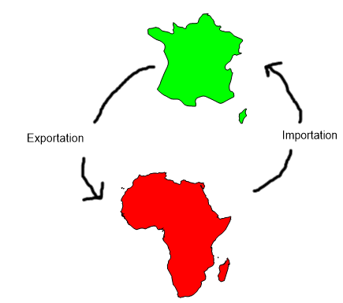
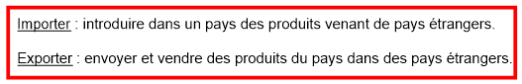
Toutes ces marchandises sont ensuite transportées par ………………………….., ………………………….. ou ……………………………………………...

